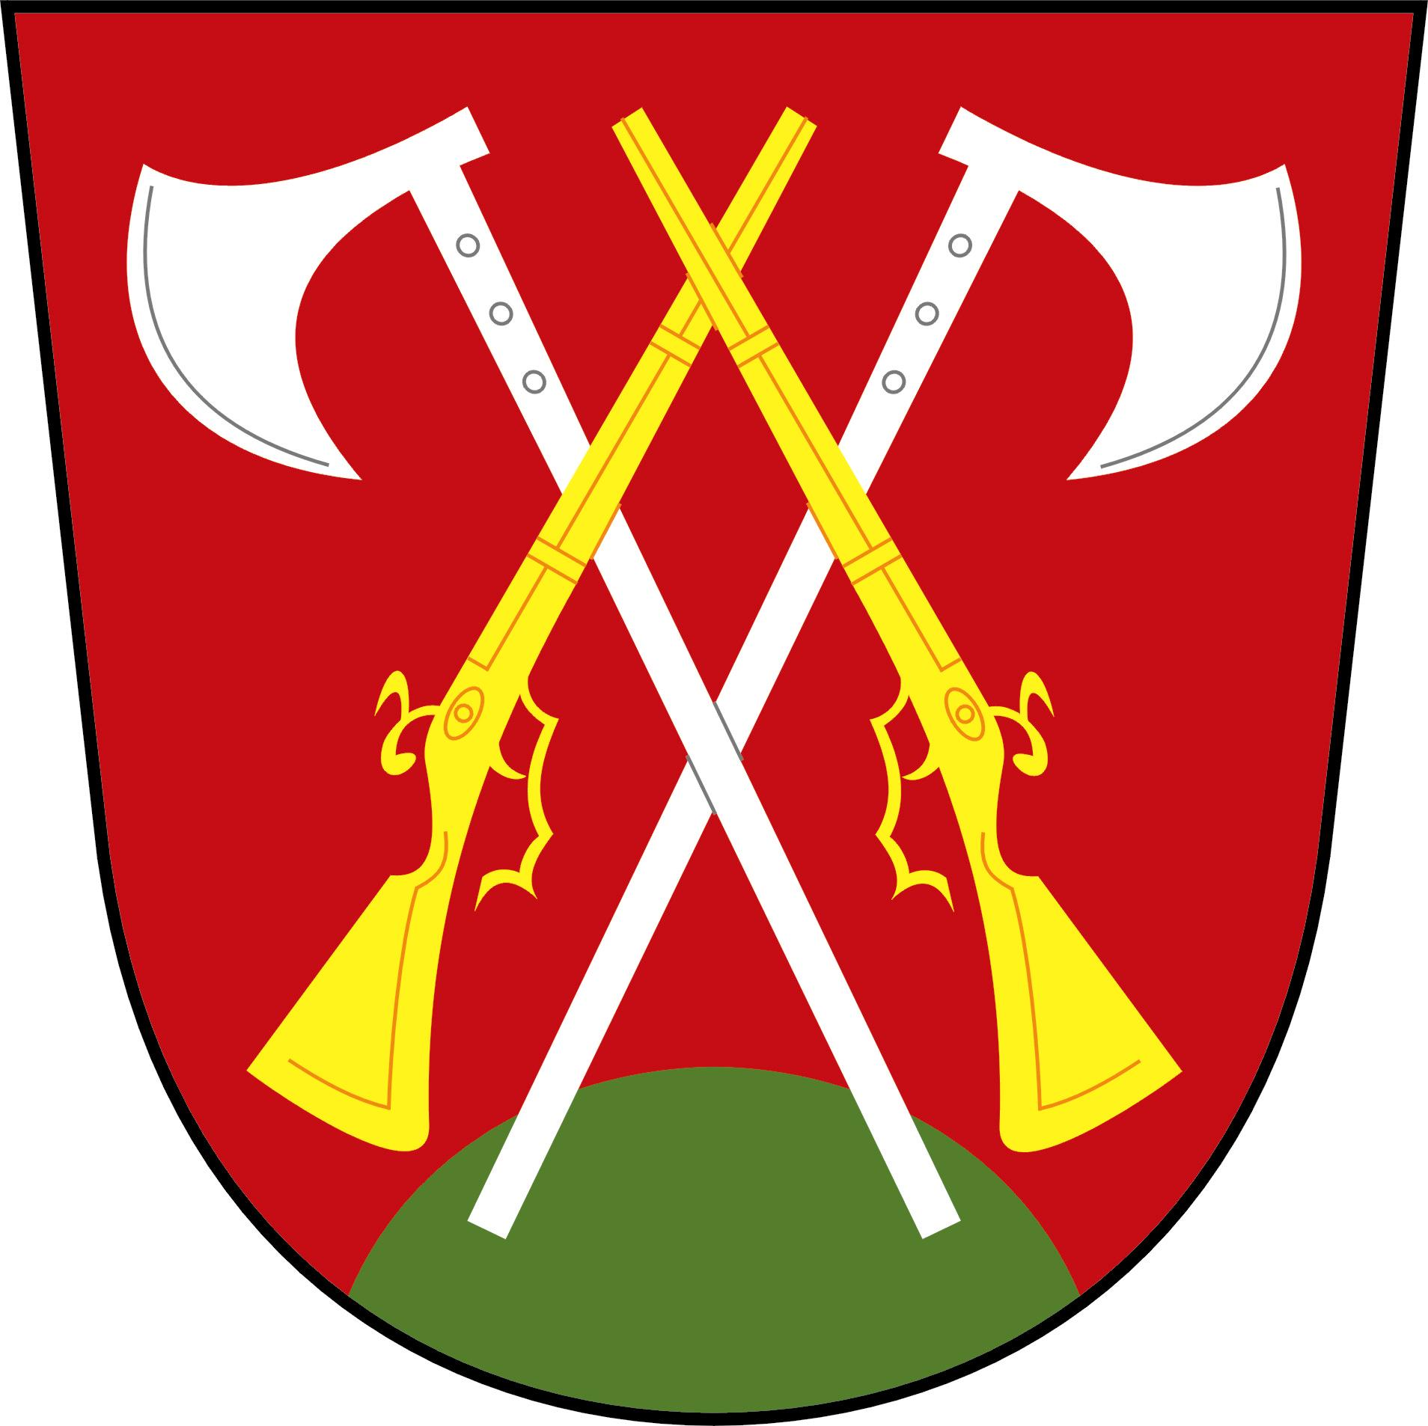
Obec Stráž, 344 01 Domažlice
adresa: Obecní úřad Stráž, Stráž 4, 344 01 Domažlice
IČ: 00253774, e-mail: oustraz@centrum.cz, tel.: 379768337

Váš dopis ze dne: 01. 10. 2024
Č.j.: 271 /2024
Vyřizuje: Olga Lišková
Stráž 07. 10. 2024

Žádost dle zákona č. 106/1999 Sb. – poskytnutí informací

Obec Stráž, Obecní úřad Stráž, obdržel dne 01. 10. 2024 Vaši žádost o informace podle zákona č. 106/1999 Sb., o svobodném přístupu k informacím, ve znění pozdějších předpisů, ve které žádáte o poskytnutí následujících informací:

„Název, IČO a sídlo firmy, která ve Vaší obci provádí správu a údržbu veřejného osvětlení“.

Odpověď:
Obec Stráž nemá uzavřenou smlouvu s žádnou firmou na správu a údržbu veřejného osvětlení.

S pozdravem

Ing. Jiří Vorlíček
starosta obce

